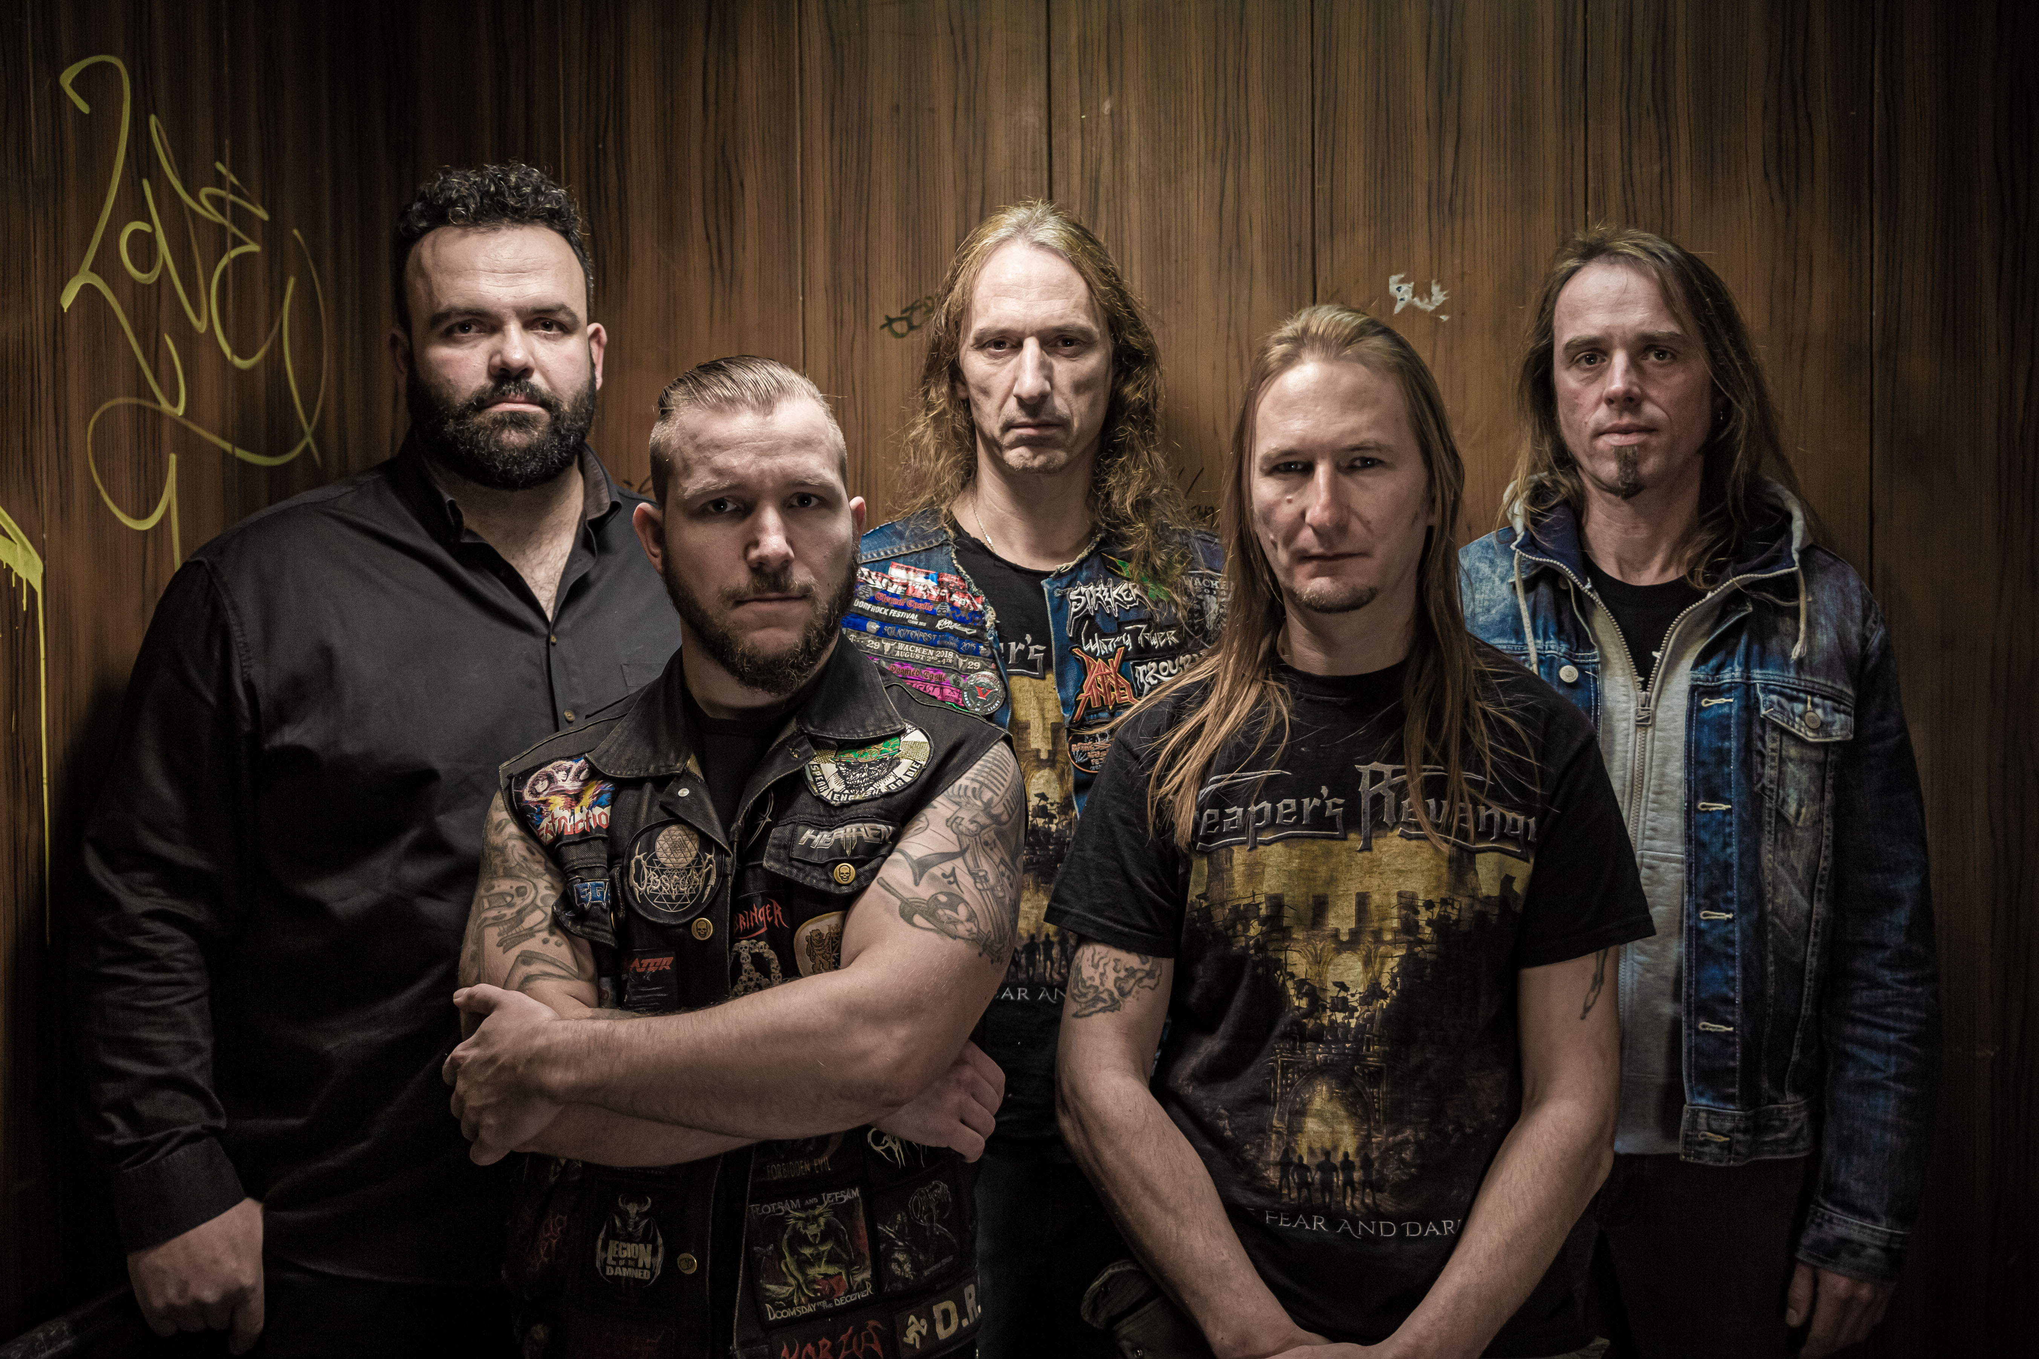
REAPER´S REVENGE

12.05.2023 - 20:00 Uhr
Burglengenfeld · VAZ

Die Heavy Metal-Band REAPER’S REVENGE wurde im Jahr 2013 mit dem Ziel gegründet, mit Eigenkompositionen die Headbanger dieser Welt zu begeistern.

Sobald das Line-Up komplett war, arbeitete die Band konsequent auf das Debut-Album hin: „Wall Of Fear And Darkness“ erschien im Oktober 2014. Es enthält neun energiegeladene Songs und konnte ausnahmslos gute Kritiken absahnen.

„Unterm Strich liefern REAPER’S REVENGE ein saustarkes Debüt ab, das den Hörer so richtig an den Eiern zu packen weiß. Große Melodien, eine Prise Härte und als Beilage ein paar progressive Anleihen – das sind die Zutaten für ein sowohl unterhaltendes als auch forderndes Album, von einer Band die nicht nur Potenzial beweist, sondern auch die Bereitschaft selbiges auszuschöpfen. Wer den 80er-Einheitsbrei satt hat sollte hier unbedingt ein Ohr riskieren!“ (Anthalerero, www.strombringer.at, 11.10.2014)

Nachfolgend absolvierte die Band zahlreiche Auftritte in ganz Deutschland. Unter anderem auf dem Stormcrusher Open Air, Hell’s Kitchen Fest, Wacken Metal Battle und viele mehr.
Unterdessen wurde bereits an neuen Songs für ein Nachfolge-Album gearbeitet. Eine Neubesetzung an einer Gitarre erfolgte nahtlos.

Das Resultat dieses Prozesses ist das zehn Songs umfassende, brandneue Album „Virtual Impulse“, das im Februar 2018 veröffentlicht wird. Wie auch beim Debut „Wall Of Fear And Darkness“ handelt es sich hierbei um ein Album, das von Reaper’s Revenge komplett selbst produziert wurde. Trotz stetiger Weiterentwicklung bleibt die Band ihren Wurzeln treu und heizt ihren jetzigen und zukünftigen Fans mit einer energiegeladenen Mischung aus Power und Thrash Metal ein.

Mitte des Jahres 2018 wurden die Positionen des Bassisten und Schlagzeugers neu besetzt.

EINTRITT FREI
Wir bitten um Vorankündigung mit Bild.

